Velikonočno okrasje iz slanega testa 2
Slano testo je poceni nadomestek za plastelin ali das maso, izdelanega pa imate v manj kot minuti.
Menim, da so to sestavine, ki so doma vedno pri roki.
Še mehko je zelo lepo oblikovati.
Izdelal boš: zajčka (2), ptički (2) , obešanke (3). Uporabiš lahko modelčke za piškote ali si sam narišeš. To število izdelkov je minimalno.
Lahko izdelate več in komu podarite. Pri oblikovanju pustite domišljiji prosto pot.
Nastal bo unikaten velikonočni okras, ki bo lepšal vaš domači prostor v prihajajočih prazničnih dneh.

Pripomočki za pripravo slanega testa:
- skleda
- jedilna žlica
- tehtnica, kozarec ali merilna posoda (2 dl)
- valjar
- pekač, obložen s papirjem za peko in pečica
(ali pa tudi ne – ni treba zapeči, se lahko suši na zraku)
- mreža za ohlajanje (ni pa nujna)

SESTAVINE ZA PRIPRAVO SLANEGA TESTA: 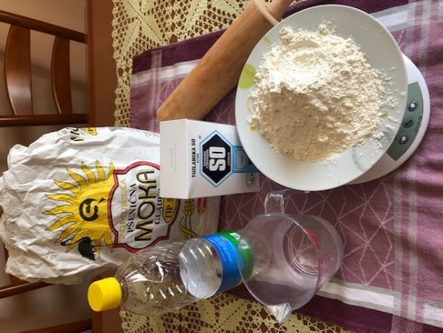
- 300 g moke (gladka)
- 300 g soli
- 2 dl vode
- 1 žlica olja
Sestavine zadostijo za tri učence pri hiši.

POSTOPEK PRIPRAVE SLANEGA TESTA
V skledo odmerimo vse sestavine. Z žlico jih rahlo zmešamo skupaj. Ko se začne kazati oblika kepe testa, slano testo za ustvarjanje denemo na delovno površino (lahko jo še malenkost pomokamo) in zgnetemo gladko kepo slanega testa.
Testo je pripravljeno, da iz njega oblikujete poljubne izdelke.
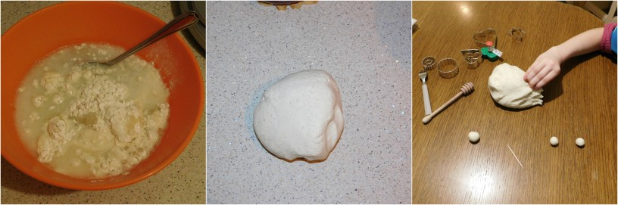

POSTOPEK OBLIKOVANJA
Primeri obeskov (ne pozabi narediti luknjic, skozi katero napelješ vrvico ali sukanec, lahko tudi list rastline, cimprese idr. za odtis)
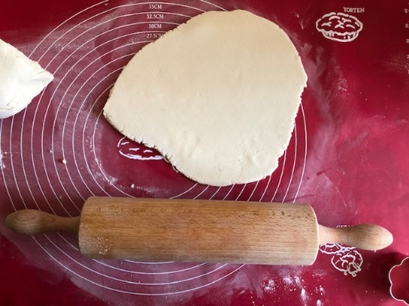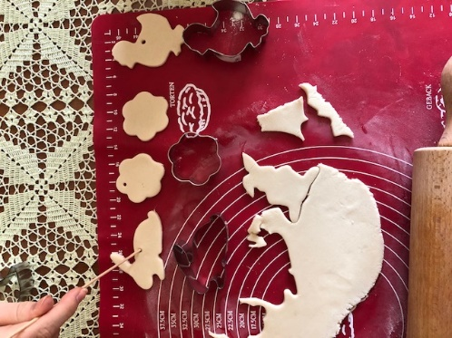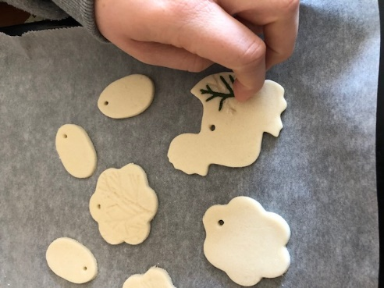

Primeri 3 D oblikovanja
Iz kepice testa oblikuj krog, svaljek in ga oblikuje v motive: zajček, ptičke, ježek, idr. (primere si lahko ogledaš na spodaj priloženi internetni povezavi)
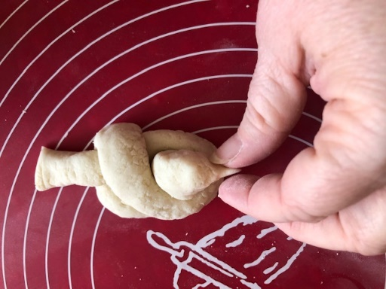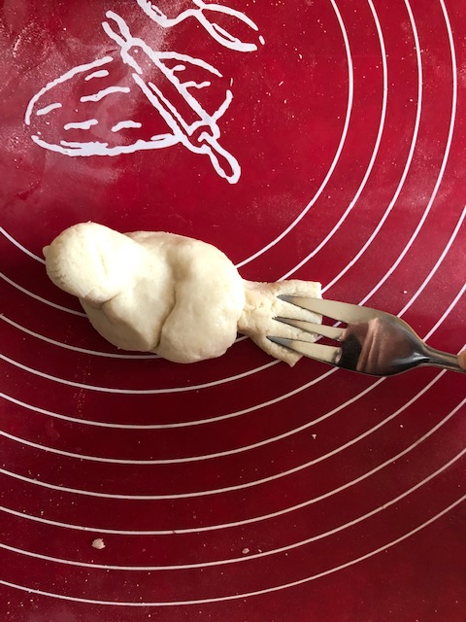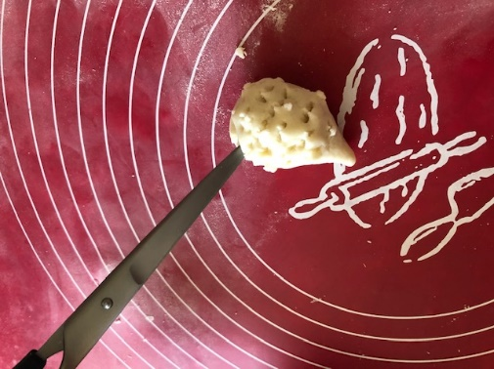
Ko so izdelki narejeni, jih naložite na pekač, ki ste ga obložili s papirjem za peko in jih specite v pečici, ki ste jo segreli na 180 °C, izdelke pecite približno 15-20 minut.
Nato jih, pečene, previdno preložite na mrežo, namenjeno ohlajanju biskvita. Če je nimate, lahko izdelke iz slanega testa ohladite tudi na pekaču.
Ohlajene iz pečice ali posušene na zraku lahko pobarvate po svoji želji in z barvami, ki jih imate doma na razpolago ….
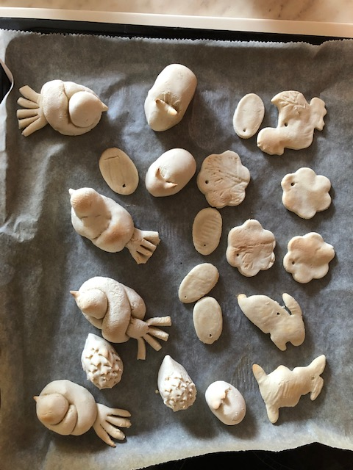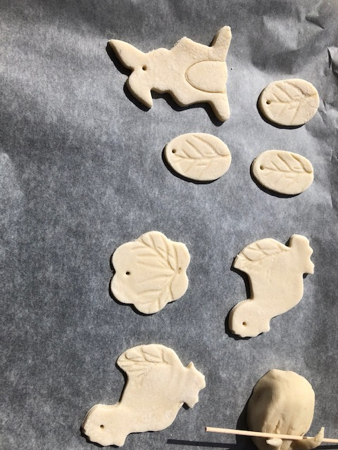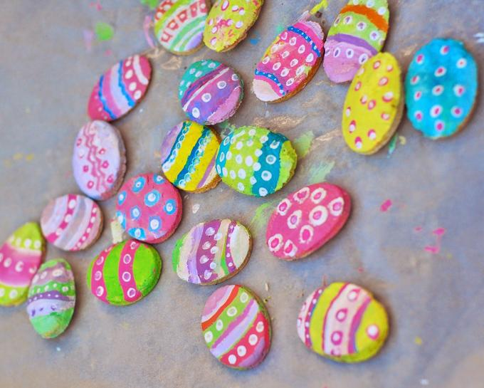
Iz pečice. Sušeni na zraku Obarvani

PA ŠE NEKAJ ZA V ŽELODČEK
Če vam je oblikovanje s testom v veselje in če lepo poprosiš za pomoč starše ali stare starše, skupaj zamesite pravo (kvašeno) testo.
V prazničnih dneh ali kar tako, oblikujete iz tega jedilnega testa ptičke, zajčke, ježke … in presenetite svoje domače za praznično mizo ali kar tako za malico. DOBER TEK.
(Gostov letos ne bo – ostajajo doma !)

S klikom na spodnja naslova, si lahko ogledaš primere oblikovanje iz testa.
https://www.youtube.com/watch?v=vHf6Qvaiqeg
https://www.youtube.com/watch?v=STdL9zPVzIU&t=4s

